11月30日

我们的节日·中秋猜字谜活动

中秋节，又称祭月节、月光诞、月夕、秋节、仲秋节、拜月节、月娘节、月亮节、团圆节等，是中国民间的传统节日。它源自天象崇拜，由上古时代秋夕祭月演变而来。自古便有祭月、赏月、吃月饼、玩花灯、赏桂花、饮桂花酒等民俗，流传至今，经久不息。

为弘扬和传承中华传统文化，让同学们更好的了解中秋节的传统习俗。我校于9月17日下午，在中秋节来临之际在学校中心校道举办大型猜灯谜活动。

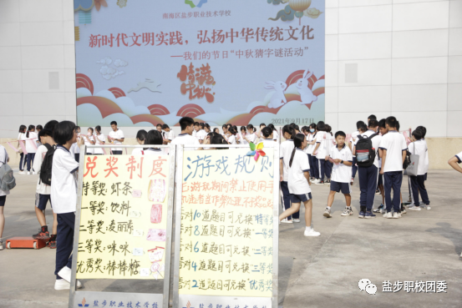

猜灯谜现场

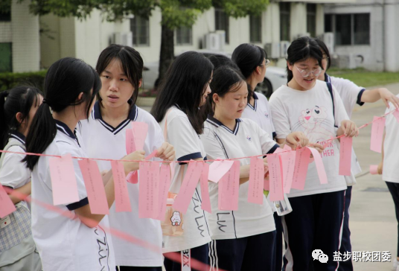

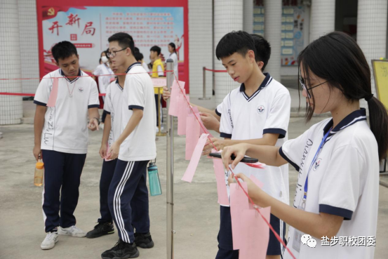

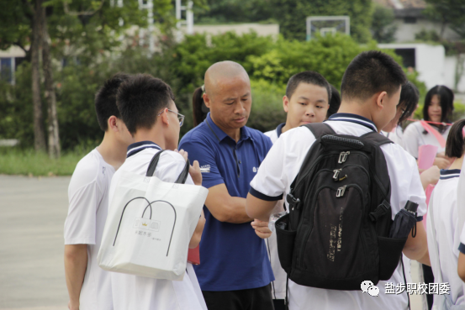

兑奖处

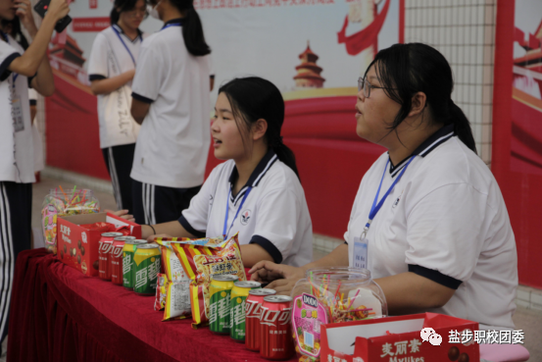

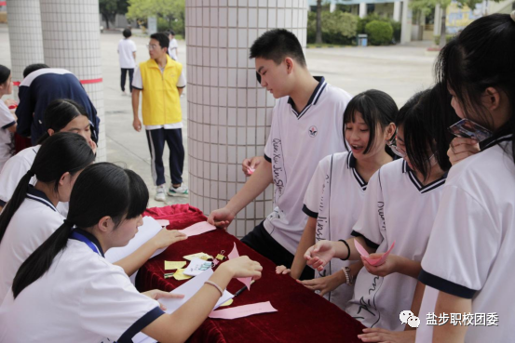

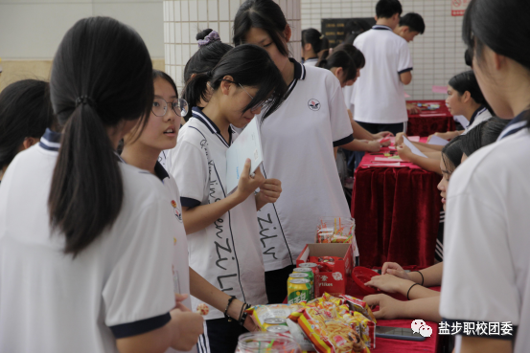

团委学生工作人员合影

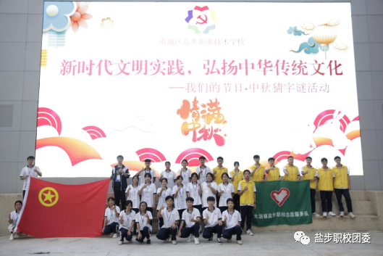

明月如镜，映照古今

当中秋皓月升起

让我们一起抬头仰望

在寄托无限的相思中

最后，愿大家中秋喜乐！

